 | ROMÂNIA  JUDEŢUL ALBA  COMUNA RÂMEŢ  CONSILIUL LOCAL  Loc Râmeţ, jud. Alba, nr.1,  tel/fax 0258880026  E-mail: primariaramet2008@ yahoo.com  NR.1235 din 11 martie 2020 | 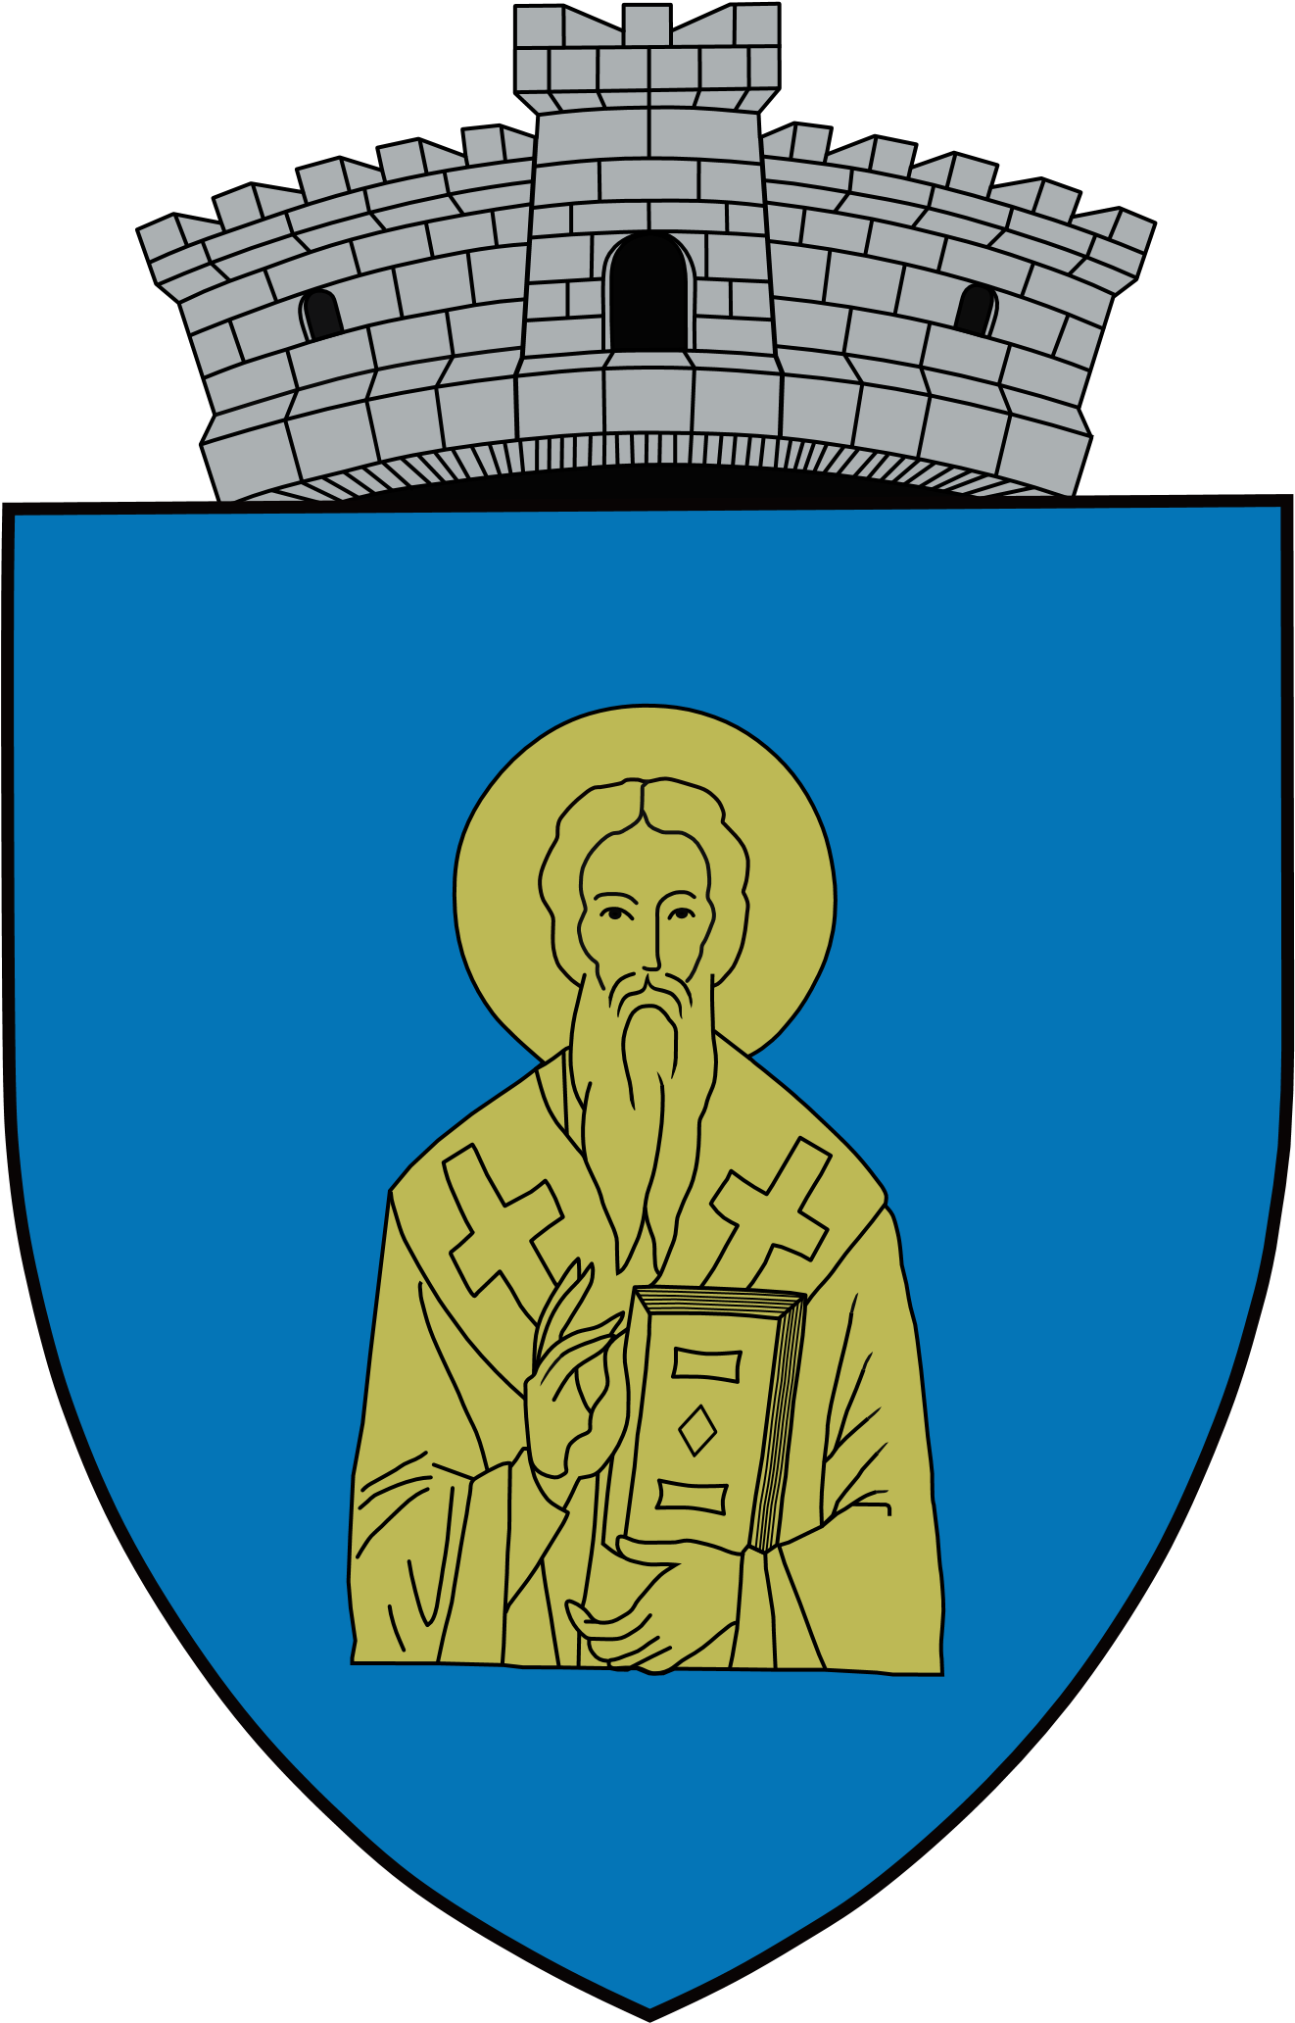
CONVOCATOR
Avand în vedere prevederile art.133 alin.1 si alin.2 lit.”a” şi art.134 alin.4 şi alin.5 din Ordonanţa de Urgenţă nr.57/2019 din 3 iulie 2019-Partea a III-a privind Codul administrativ;
Modalidatea prin care sunt puse la dispoziţie consilierilor locali,materialele înscrise în proiectul ordinei de zi, este comunicarea acestora pe suport de hârtie, atât preşedinţilor comisiilor de specialitate nr.I, II si III din cadrul Consiliului Local, cât şi consilierilor locali;
De asemenea se adresează consilierilor locali invitaţia de a formula şi depune amendamente asupra proiectelor de hotărare înscris în proiectul ordinei de zi.
Potrivit prevederilor Legii nr. 554/2004 – Legea contenciosului administrativ, cu modificările şi completările ulterioare ;
In temeiul prevederilor art.196(1) lit.b din Ordonanţa de Urgenţă nr.57/2019 din 3 iulie 2019-Partea a III-a privind Codul administrativ,se convoaca consilierii Consiliului Local al comunei Râmeţ, in şedinţă ordinară pe data de:17 martie 2020, orele 10,00, care va avea loc in sediul Primariei comunei Râmet, conform dispozitiei emisa de primar cu nr.30 din data de 11 martie 2020.
Nr. crt. | Numele si prenumele | Functia | Domiciliul | Semnatura de primire a invitaţiei de sedinta
0 | 1 | 3 | 4 | 5
1 | ALBA VICTORIA | CONSILIER | Comuna Râmeţ,satul Valea Făgetului, nr.1,judeţul Alba
2 | ALOMAN FLOREAN | CONSILIER | Comuna Râmeţ, satul Valea Făgetului, nr.7,judeţul Alba
3 | BĂBĂU FLORIAN-EUGEN | CONSILIER | Comuna Râmeţ, satul Cotorăşti, nr.12, judeţul Alba
4 | BIC EUGEN | CONSILIER | Comuna Râmeţ, Râmeţ-sat, nr.23, judeţul Alba
5 | CORDEA IOAN | CONSILIER | Comuna Râmeţ, satul Cotorăşti, nr.56 , judeţul Alba
6. | ILEA IOAN | CONSILIER | Comuna Râmeţ, satul Valea Uzei, nr.38 , judeţul Alba
7 | POPA VASILE | CONSILIER | Comuna Rîmeţ, satul Râmeţ, nr.9,judeţul Alba
8 | SILEA VICTOR | CONSILIER | Comuna Râmeţ, satul Brădeşti, nr.19,judeţul Alba
9 | TECSA NICOLAE | CONSILIER | Comuna Râmeţ, satul Cotorăşti,nr.12 judeţul Alba
Râmeţ, 11 martie 2020

PRIMAR SECRETAR GENERAL U.A.T

RAICA VASILE BOC CRISTINA

